Достигнутые в последнее десятилетие значительные успехи в изучении инфаркта миокарда обусловлены интенсивными исследованиями различных сторон этого тяжелого заболевания. Важное место среди них занимают работы, посвященные определению сократительной способности поврежденного миокарда левого желудочка и состояния гемодинамики.
УДК 616.127-0П5.8-036.7-07:Гб16.24 + 6!6.131 ! 616. 1 -511-07
П. М. Киреев, И. Ф. Мартынов, Л. Г. Рубцова ФУНКЦИОНАЛЬНОЕ СОСТОЯНИЕ АППАРАТА ВНЕШНЕГО ДЫХАНИЯ И МАЛОГО КРУГА КРОВООБРАЩЕНИЯ В ОСТРОМ ПЕРИОДЕ ИНФАРКТА МИОКАРДА
Кафедра внутренних болезней (зав.-проф. П. М. Киреев) медицинского факулыггя Университета Дружбы народов им. Патриеа Лумумбы. Москва
Установлено, что в основе недостаточности кровообращения при инфаркте миокарда лежат значительное снижение сократительной способности миокарда левого желудочка и нарушения центральной и периферической гемодинамики
— 13
(П. Е. Лукомский и II. В. Казьмина; П. Е. Лу-комский и соавт.; А. Л. Мисников; А. В. Виноградов; А. В. Виноградов и соавт.; Е. И. Чазов и соавт., и др.).
В то же время, изменения функции внешнего дыхания и малого круга кровообращения изучены мало. В остром периоде инфаркта миокарда в силу повреждения миокарда левого желудочка и нарушения центральной гемодинамики весьма часто наблюдаются легочная гинерволемия с одышкой различной степени, развитие легочной гмпертензии, нарушение корреляции между вентиляцией и кровообращение.^ и в отдельных
участках легких, а также наличие ряда пневмонических фокусов (В. С. Нестеров и соавт.; II. П. Юренев и Н. И. Семенович; А. В. Виноградов и соавт.; McNicol и соавт.; Higgs; Bessc и соавт.). Эти расстройства не могут не отразиться на процессе газообмена в легких и функции аппарата внешнего дыхания в целом.
В связи с этим исследование функции аппарата внешнего дыхания и малого круга кровообращения в остром периоде инфаркта миокарда является не только одним из наиболее чувствительных и объективных тестов в оценке состояния сердечно-сосудистой системы, но и дает возможность установить степень сердечной и дыхательной недостаточности, оценить эффективность проводимой терапии, определить жизненный и трудовой прогноз больных (Д. М. Аронов и К- А. Ма-метов; П. М. Киреев и соавт.; Р. И. Агранович и соавт.; Lown).
Целью настоящей работы являлось изучение функции аппарата внешнего дыхания и малого круга кровообращения у больных острым инфарктом миокарда при различных его глубине, распространенности и клиническом течении.
Работа основана на результатах спирографи-ческого исследования функции аппарата внешнего дыхания у 112 больных острым инфарктом миокарда (54 мужчины и 58 женщин) в возрасте от 37 до 69 лет. В качестве контроля использованы данные, получегные у 10 больных атеросклерозом коронарных артерий в возрасте 40— 65 лет, страдающих приступами стенокардии покоя и напряжения без признаков очагового поражения миокарда. Кроме того, исследовано 50 практически здоровых лиц того же возраста. Больные поступили в стационар в 1—10-й день от начала заболевания.
В зависимости от тяжести заболевания (глубины и распространенности поражения миокарда левого желудочка) больные были разделены на 3 группы: 1-я — 23 с мелкоочаговым инфарктом, 2-я — 41с крупноочаговым, 3-я — 48 с трансмуральным инфарктом миокарда. Критериями для диагностики являлись в первую очередь электрокардиографические, а также клинические и лабораторные данные.
Первичный инфаркт был у 86 больных, повторный — у 20, третий — у 6 больных. У 44 он разнился на фоне гипертонической болезни, у 68 — па фоне атеросклероза коронарных артерии без гипертонии. Инфаркт локализовался (по данным электрокардиографии) преимущественно в передней стенке левого желудочка у 62 больных, в задней — у 44, комбинированное поражение передней и задней стенок было у 4 больных. Для удобства анализа учитывали только основную топографию инфаркта, хотя в большинстве случаев имелись и дополнитель-
, 1
ные поражения различных отделов миокарда левого желудочка.
Кардиогенный шок и коллапс зарегистрированы при поступлении у 7 больных, аускульта-тивные признаки застоя в легких — у 48, одышка различной степени — у 40, из них у 7 приступы удушья по типу сердечной астмы.
Клинические симптомы недостаточности кровообращения I степени (по классификации Н. Д. Стражеско и В. X. Василенко) были у 8 больных, ПА степени — у 6, ПБ степени — у 4. В 1—4-й день от начала заболевания исследовано 69 больных, в 5—10-й день — 43.
Функцию аппарата внешнего дыхания определяли с помощью спирографии в положении больных лежа па спине с исключением нагрузочных тестов. Больных контрольной группы исследовали в аналогичных условиях. Изучали лишь те показатели функции внешнего дыхания, которые наиболее точно и полно отражают состояние легочной вентиляции и газообмена.
Из представленных в таблице средних данных видно, что у больных всех групп в остром периоде инфаркта миокарда по сравнению с контролем (больные стенокардией) и здоровыми людьми функция аппарата внешнего дыхания оказалась нарушенной. Наиболее важными и тесно связанными между собой показателями, характеризующими уровень легочной вентиляции у больных, явились частота, глубина и минутный объем дыхания.
Частота и глубина дыхания возрастали параллельно тяжести течения острого инфаркта. Увеличение глубины дыхания у больных всех групп свидетельствовало о сохранившейся у них способности дыхательной функции легких использовать резервы вентиляции в виде углубления дыхания.
Соответственно повышению частоты и глубины дыхания у больных всех групп оказался увеличенным минутный объем дыхания.
Повышение этого гажного показателя функционального состояния аппарата внешнего дыхания как в абсолютных величинах, так и в процентном отношении к должному было четко выражено и зависело от глубины и распространенности поражения миокарда левого желудочка, а также степени недостаточности кровообращения. При тяжелых формах заболевания с выраженной недостаточностью кровообращения увеличение минутного объема дыхания происходило в основном за счет возрастания частоты дьп анпя.
Следует считать, что в этом периоде заболевания достаточное снабжение организма кислородом и поддержание на нормальном уровне насыщения имартеп! альной крови осуществляются в основном за счет значительного напряжения
1 4
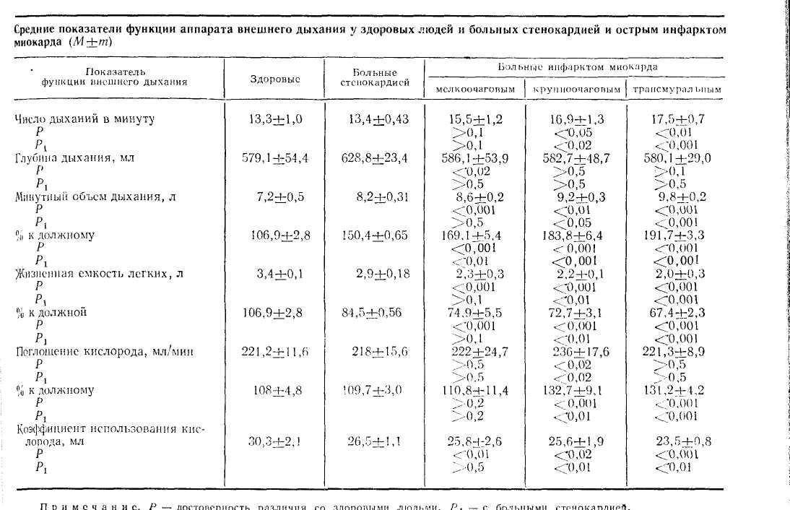

легочной вентиляции. Подобную гипервентпля-цию в остром периоде инфаркта миокарда следует рассматривать как показатель дыхательной и сердечной недостаточности, обусловленной значительным снижением сократительной способности сердечной мышцы и ухудшением использования кислорода из вентилируемого воз-; духа, т. е. затруднением диффузии его через альвеол ярно-каниллярные мембраны.

О снижении функциональной способности легких в результате застоя крови в системе малого круга кровообращения свидетельствует отчетливое сокращение жизненной емкости легких. Уменьшение этого показателя у подавляющего большинства больных крупноочаговым и транс-муральным инфарктом миокарда происходило за счет снижения экспираторного и ипепиратор-lioro резервных объемов. Эти объемы уменьшались также параллельно глубине поражения миокарда левого желудочка и степени недеста-■ точности кровообращения.
В остром периоде инфаркта миокарда сниже-; ние жизненной емкости легких обусловлено не j только застоем крови в системе малого круга 1 кровообращения, но и развитием фупкциональ-
_{г} | г
пых изменений в паренхиме и сосудах легких. Все это ограничивает эластическое растяжение легких, вызыгая их ригидность и уменьшая тем самым способность их обеспечивать максимальную вентиляцию.
Что гасается поглощения кислорода (см. таблицу), то оно оказалось в среднем увеличенным по сравнению с должным у больных крупноочаговым и траисмуральным инфарктом миокарда. Это указывает га то, что в остром периоде инфаркта миокарда увеличена потребность организма в кислороде вследствие имеющейся дыхательной недостаточности. Сохранившаяся у таких больных возможность поглощения повышенного количества кислорода свидетельствует также, и о том, что в остром периоде заболевания в гаоенхиме и сосудах легких преобладают функциональные, а не стойкие морфологические изменения. Увеличение поглощения кислорода следует объяснить также повышением энергетических затрат сердна на обеспечение кислородом возросшей работы дыхательной мускулатуры.
Коэффициент использования кислорода — показатель, характеризующий эффективность легочной вентиляции, у больных был ниже, чем у

